1.Осциллограмма изменения некоторой физической величины, приведенная на рис., описывает процесс колебаний:

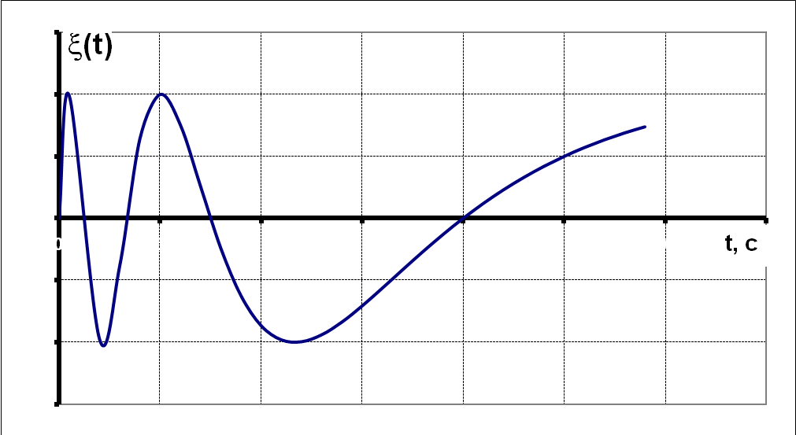

А) Гармонических колебаний

B) Непериодических, гармонических

**С) Непериодических, негармонических**

D) Непериодических, негармонических, затухающих

2. Изменение некоторой физической величины, приведенное на рис., описывает процесс колебаний:

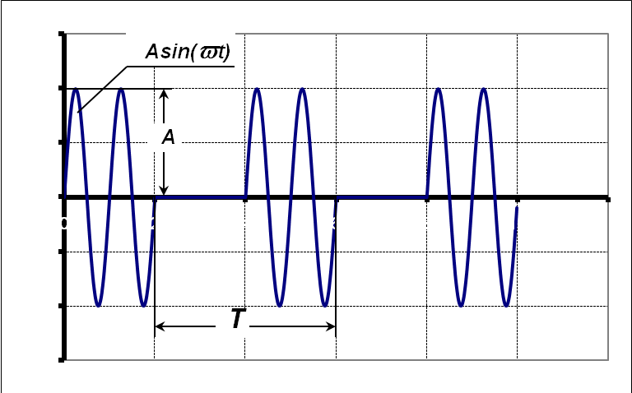

А) Гармонические периодические колебания с амплитудой А

**B) Негармонические периодические колебания**

С) Гармонические периодические колебания с амплитудой 2А

D) Гармонические колебания с изменяющейся амплитудой

3. Свободные затухающие колебания могут быть реализованы

A) только в линейных диссипативных осцилляторах

**B) в любых (линейных и нелинейных) диссипативных осцилляторах**

C) в любых диссипативных системах

D) в линейных диссипативных и нелинейных колебательных системах

4. Уравнение движения массы m некоторого пружинного маятника имеет вид:



При заданных начальных условиях его решение описывает

**A) свободные линейные затухающие колебания** B) любые свободные и несвободные затухающие колебания  
C) свободные линейные и нелинейные (при большой амплитуде) затухающие колебания  
D) нелинейные затухающие колебания

5. Уравнение движения массы m некоторого пружинного маятника имеет вид:



Сила «сопротивления» в маятнике равна:

A) 

**B **

C) 

D) 

6. Уравнение движения массы m некоторого пружинного маятника имеет вид:



Коэффициент затухания колебаний в маятнике(β) равен:

A) r

B) 

**C) **

D) 

7. Уравнение движения массы m некоторого пружинного маятника имеет вид:



Установите соответствие между физической величиной и её математическим выражением.

A) собственная частота осциллятора

B) коэффициент затухания

C) сила сопротивления в маятнике

D) сила упругости

E) коэффициент силы сопротивления

F) циклическая частота затухающих колебаний

A) 

B) 

C) 

D) 

E) 

F) r

**Ответ: AE, BD, CB, EF, FA, DC**

8. Обобщенное уравнение свободных затухающих колебаний (при наличии диссипативных сил) в линейных осцилляторах имеет вид:



В уравнении:

A) β- это коэффициент затухания, ω0- циклическая частота затухающих колебаний

B) β- это коэффициент силы сопротивления, ω0 – собственная частота колебаний осциллятора

**C) β- это коэффициент затухания, ω0- собственная циклическая частота осциллятора**

D) β- сила сопротивления, ω0 – циклическая частота затухающих колебаний

9. Известно, что впервые дифракцию электронов наблюдали на кристаллах твердых тел. Это связано с тем, что для наблюдения дифракции длина волны де Бройля () должна быть:

А) много больше постоянной “дифракционной решетки” – а.

В) много меньше постоянной решетки (а).

**С) меньше, но сравнимой с а.**

D) больше, но сравнимой с а.

10. Групповая скорость электромагнитных волн определяет скорость переноса энергии волной. Групповая скорость волн де-Бройля равна

А) также скорости переноса энергии микрочастицами.

**В) классической скорости движения микрообъектов.**

С) их фазовой скорости, совпадающей со скоростью микрообъектов. D) средней скорости движения микрочастиц.

11. Фазовая скорость (υБ) волны де-Бройля ψБ

А) определяет скорость её распространения в пространстве.

В) определяет скорость перемещения плоскости постоянной фазы.

С) это скорость движения микрочастицы.

**D) не имеет физического смысла, т.к. физическим содержанием обладает только |ψБ |2 и υБ > c.**

12. Интенсивность сферической звуковой волны на расстоянии r1 = 1*м* от источника, равна 4*мВт/м2*. Интенсивность волны на расстоянии r2 = *2м*, равна …. *мВт/м2* (*Ответ: )

13. Найдите все возможные соответствия между величинами из левого столбика и аналитическими выражениями из правого для упругой волны :

|  |  |
| --- | --- |
| a) плотность кинетической энергии *wк*  b) плотность потенциальной энергии *wп*  c) вектор Умова  d) интенсивность волны *I* | a)  b)  c)  d) |

А) a-a, b-a, c-b, d-c;

В) a-a, b-b;

С) a-d, b-b, d-c;

**D) *a-b, b-b, c-d, d-c.***

14. На расстоянии *r*=1*м* от источника сферических звуковых волн максимальное значение вектора Умова 5*мВт/м2*.

Мощность источника волны равна:

**А) 5 *мВт*;**

В) 20 *мВт*;

С) 31,4 *мВт*

D) 62,8 *мВт*.

15. Плоская звуковая волна м распространяется в среде с *кг/м3.* Амплитуда вектора Умова равна ….*Вт/ м2* . (*Ответ: )

1)

1)

ξ[м]

0,1

0,3

0,5

t[c]

|  |  |
| --- | --- |
|  | На графиках показаны:  1) зависимость смещения частиц от t при х=0  и 2) скорость колебания частиц от х при t=0. |

υ∙10-1[м/c]

1,57

x[м]

15

10

5

2)

Плоская бегущая волна имеет вид *=* 10-2 cos*(*5*t-0,2x)м*.

(*Вставить: )

16.Точки, находящаяся на расстоянии х1 = 7*м* и х2 = 12*м* от источника возмущения, колеблются с разностью фаз ** .Скорость волны 12*м/c*. Плоская бегущая волна имеет вид:

*x)м*.